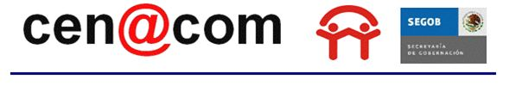

Fecha de Elaboración: 10/11/12

Número de Reporte: 1042

Efecto Adverso: Borra esto y a la GOMA!! Seguimiento 2

Estado: Chihuahua

Municipio: Jalacingo

Localidad: EL ARENAL

Lugar: Borra esto y a la GOMA!!! INICIAL

Organismo que Reporta: Cruz Roja Mexicana

Fecha que Reporta: 10/11/12

Fenómeno Perturbador: INCENDIO INDUSTRIAL

Fecha y Hora Inicial del Fenómeno Perturbador: 2012/11/10 22:11:00

Áreas Afectadas: Borra esto y a la GOMA!! Seguimiento 2

Personas Afectadas: Borra esto y a la GOMA!! Segui

Muertos: 0

Lesionados: 0

Evacuados: 0

Lineas Vitales: Borra esto y a la GOMA!! Seguimiento 2

Infraestructura Dañada: Borra esto y a la GOMA!! Seguimiento 2

Observaciones: Borra esto y a la GOMA!! Seguimiento 2

Usuario: MARIO DEL MONTE, VICTOR VELAZQUEZ, CESAR PORFIRIO BONILLA